Skema 1
Gæt-hvad-læreren-svarer-quiz

Skema 1
Hvad tror I, læreren svarer på nedestående spørgsmål?
Skriv jeres svar ned. I skal bare bruge 5 min. på at besvare spørgsmålene. Nå det I kan på 5 min.
Se derefter film 2a + 2b på hjemmesiden, og tjek om I svarede rigtigt.

Hvorfor er du blevet gymnasielærer?

Hvad er det værste, en elev kan gøre i din time?

Hvad er det bedste, en elev kan gøre i din time?

Hvordan får en brobygger mest ud af at være i brobygning?

Hvorfor skal I have oldtidskundskab?

Skema 2
Hvad-siger-eleverne-om-at-gå-i-gymnasiet-quiz
Udfyld skemaet nedenfor
Se film 2c og 2d og tæl, hvor mange du fik rigtigt.

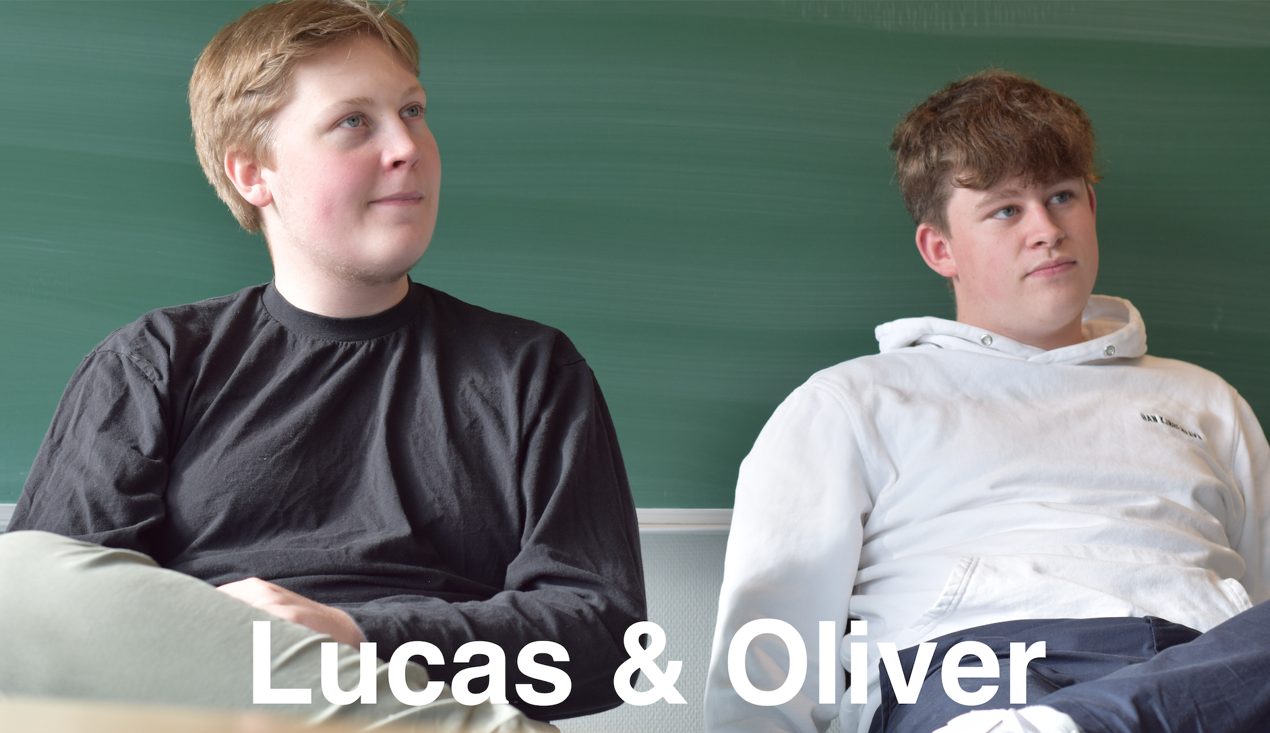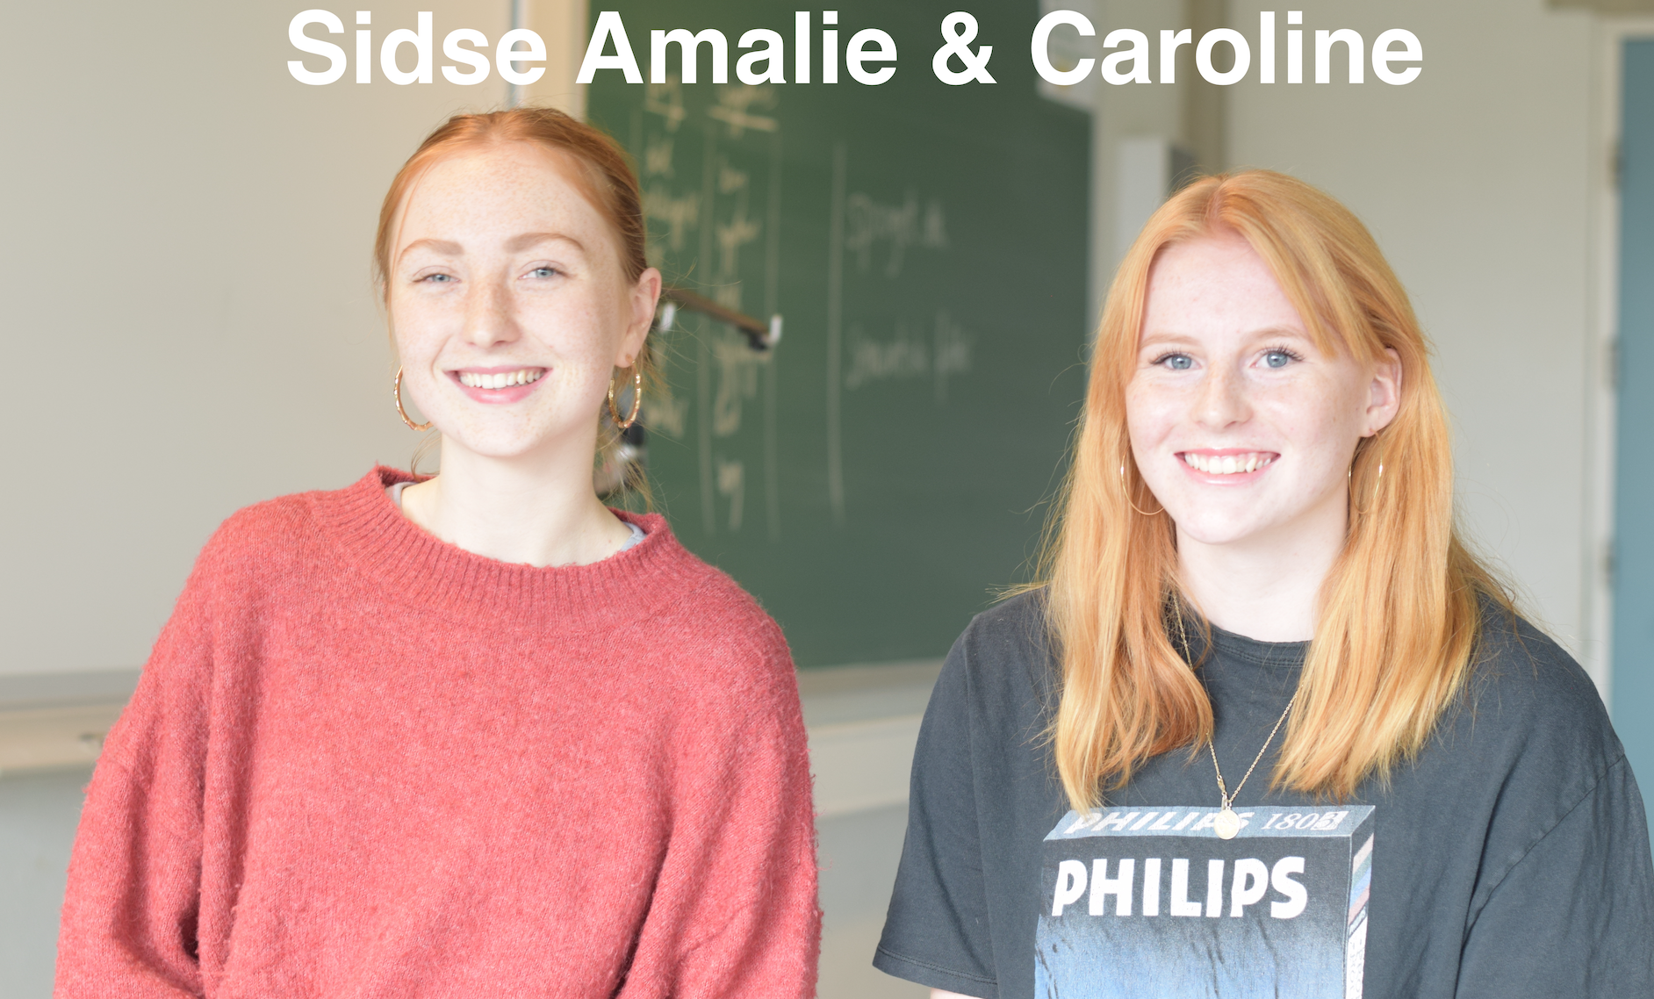

 | Lucas | Oliver | Sidse-Amalie | Caroline
1. Hvem har hvilke valgfag?
Design
Billedkunst
Mediefag
Drama
2. Hvor lang tid bruger du ca. på lektier om dagen?
Max 2 timer.
Det er lidt forskelligt. Det kommer an på, hvor meget tid jeg lige har.
Sådan dag-til-dag-lektie, de bliver lige skimmet dagen før, men det er ikke sådan, at jeg går i dybden med dem hver gang.
Ikke mere end en halv time, men jeg ved ikke om det er fordi jeg læser hurtigt, eller hvad det er.
3. Hvad er det bedste ved at gå i gymnasiet?
Det sociale.
Det sociale var også det første jeg tænkte, og så har du muligheden for at udvikle dig personligt.
Det er nok det sociale, synes jeg. Møder en masse nye mennesker og får en masse nye venner. Gode fester.
100 procent det sociale, og så i nogle fag kan man faktisk godt tænke: ”Ok, jeg lærer faktisk noget”.
4. Hvad er det værste ved at gå i gymnasiet?
Presset og de lange skoledage.
Afleveringerne.
Det kan godt være lidt tidspresset med lektierne, men hvis man strukturerer det, kan man godt nå det hele.
Afleveringerne.
5. Hvad kendetegner en god gymnasieelev?
En der er god ved alle, en der ikke er led, får gjort tingene, deltager i timerne.
Ikke sætter skolen alt for højt, det skal selvfølgelig være førsteprioritet, men hvis alle er blevet enige om, at nu hygger vi her, så må man dagen før få lavet sine ting, så man har tid til at være sammen med dem.
En der følger med i timerne, laver sine lektier, afleverer til tiden og er i godt humør.
Er åben i klassen, ikke hakker ned på nogen, bidrager til et godt læringsmiljø.
6. Hvorfor skal I have oldtidskundskab?
Det ved jeg godt nok ikke.
Jeg er faktisk blevet positivt overrasket over old.
Jeg synes faktisk, det er hyggeligt.
Oldtidskundskab, det er faktisk et af mine yndlingsfag lige nu.

